Prevención y control de un incendio generado por una fuga de gas dentro de una casa.
Daniel Cobeñas^{1,} Ronald Agama², Ronald Cardeña ³, Wil Condori ^{4,} Emanuel Berrios ⁵
Members

Abstract— In this paper an alternative for outsourcing companies in the activities of the natural gas sector like Calidda through IA is shown to help prevent a planning a gas leak, take control in the event of a fire through a light control. All this is achieved by developing an autonomous system using Arduino for its development. This solution will allow those companies offer to better security plan.

Palabras Claves— Prevent, natural gas sector, fire, gas leak.

Introduccion

En la actualidad, en el Perú se ha incrementado la demanda por tener gas en casa. Y no podría ser menos, ya que este servicio se ha logrado posicionar como un servicio primordial en una vivienda que anhela ser considerada dentro del estándar en el país. Este nuevo servicio simplifica la vida de las amas de casa ya que no deben preocuparse más por el gas, debido a que este llega al hogar mediante tuberías y de manera ilimitada, similar al agua potable. Además de ser una forma de ahorro ya que al poseer este mecanismo de distribución los costos se abaratan. Es aquí donde nos hemos situado para abordar el tema de seguridad en este nuevo servicio domiciliario, es así que con la ayuda de la tecnología, hemos montado un sistema inteligente de disipación, alerta y prevención ante una fuga de gas, evitando así una posible catástrofe.

- ANTECEDENTES
Según (Ministerio de Energía y Minas, 2010), el gas natural es un combustible compuesto por un conjunto de hidrocarburos livianos, cuyo principal componente es el metano. Este gas se encuentra bajo tierra en los reservorios de gas, los cuales en su mayoría se encuentran en los lotes 56 y 88 de Camisea, en el departamento del Cuzco.

El gas natural tiene diversos usos, por ejemplo en el sector industrial, generación de energía eléctrica, usos comercial y residencial, y uso en el transporte. Para que el gas pueda ser usado de estos modos, tuvo que pasar por ciertos procesos que parten desde que se encuentra en los suelos, como los de extracción, transformación, transporte, expansión, distribución y venta.

Cálidda es una empresa peruana que tiene la concesión del Estado por un plazo de 33 años prorrogables para diseñar, construir y operar el sistema de distribución de gas natural en el departamento de Lima y la Provincia Constitucional del Callao. Su principal accionista es el Grupo Energía Bogotá, líder empresarial del sector energético con presencia en Colombia, Brasil, Perú y Guatemala.

Cálidda es la empresa pionera en brindar este moderno servicio público en el Perú, contribuyendo así a la mejora en la calidad de vida de la población y a la preservación de nuestro medio ambiente. El compromiso de Cálidda es cumplir con los parámetros y requerimientos de confiabilidad, calidad, eficiencia y continuidad establecidos en las leyes aplicables a este tipo de negocio.

El software va dirigido en especial a aquellas familias que cuenten con el servicio de gas natural de Calidda en sus hogares las cuales no sean capaces de adquirir software de alto costo y que estén fuera de su presupuesto.

- FUNDAMENTACION DEL PROBLEMA
La Dirección de prevención de Incendios del Cuerpo General de Bomberos Voluntarios del Perú (CGBVP) ha reportado hasta el mes de julio del 2017, más de 3 mil casos de accidentes provocados por fugas de gas. Según las informaciones se reporta alrededor de 15 emergencias a diario en Lima.
La institución voluntaria detalló que del total de emergencias por escape de gas, el 80% se refiere a incidentes de nivel domiciliario y vehicular, mientras que el 20% restante se vincula con balones de gas.

- MARCO TEORICO

A. Sensor de obstáculos infrarrojos
Un detector de obstáculos infrarrojo es un dispositivo que detecta la presencia de un objeto mediante la reflexión que produce en la luz. El uso de luz infrarroja (IR) es simplemente para que esta no sea visible para los humanos.
Constitutivamente son sensores sencillos. Se dispone de un LED emisor de luz infrarroja y de un fotodiodo (tipo BPV10NF o similar) que recibe la luz reflejada por un posible obstáculo.

B. Sensor de GAS
El módulo sensor de gas analógico (MQ-2) se utiliza en la detección de fugas de gas de equipos en los mercados de consumo y la industria, este sensor es adecuado para la detección de GLP, i-butano, propano, metano, alcohol, hidrógeno, tiene una alta sensibilidad, un tiempo de respuesta rápido Y dicha sensibilidad puede ser ajustada por el potenciómetro.

D. Sensor DHT11
Este sensor trabaja con un rango de medición de temperatura de 0 a 50 °C con precisión de ±2.0 °C y un rango de humedad de 20% a 90% RH con precisión de 4% RH. Los ciclos de lectura deben ser como mínimo 1 o 2 segundos.
C. Arduino
Arduino es una plataforma de prototipos electrónica de código abierto (open-source) basada en hardware y software flexibles y fáciles de usar. Está pensado para artistas, diseñadores, como hobby y para cualquiera interesado en crear objetos o entornos interactivos.
Arduino puede sentir el entorno mediante la recepción de entradas desde una variedad de sensores y puede afectar a su alrededor mediante el control de luces, motores y otros artefactos. El microcontrolador de la placa se programa usando el Arduino Programming Language (basado en Wiring) y el Arduino Development Environment (basado en Processing). Los proyectos de Arduino pueden ser autonomos o se pueden comunicar con software en ejecución en un ordenador (por ejemplo con Flash, Processing, MaxMSP, etc.).

- ESTADO DEL ARTE
Se investigaron diferentes propuestas de sensores y se encontraron que estos tres sensores Sensor DHT11, sensor de gas analógico (MQ-2), Sensor de obstáculos infrarrojos trabajando en conjunto nos ayudaran a plasmar nuestra idea de sistema prevención correctamente. Además, los sensores cuentan con un precio mínimo de S/.10 a S/30.

Adicionalmente, se buscó soluciones mostradas en papers y tesis sobre la problemática en el contexto nacional.

Desarrollo de la solución

- Consideraciones del sistema

- Para realizar nuestro proyecto hemos hecho uso de una plataforma prototipo electrónica de código abierto que se basa en hardware y software (IDE) más conocida como ARDUINO.

- Se utilizaron las librerías DHT e INFRARROJO para el manejo y control del sensor de temperatura y el sensor infrarrojo respectivamente.

- Este Sistema de prevención contra riesgos de fuga de gas está pensando para montarse e implementarse en los hogares o lugares domésticos y no tanto para empresas o fabricas ya que se necesitarían de otro tipo de herramientas mucho más precisas.

- El código se sube a una placa Arduino y una vez subida solo es necesario conectarla al flujo eléctrico. Desde este micro controlador se manejara el funcionamiento de todo el sistema.

- El siguiente paso de la aplicación consistiría en estar conectado a una Central de Riesgo para que pueda monitorear nuestros hogares a cualquier momento y a cualquier hora. Esto haría mucho más confiable y preventiva a la aplicación.

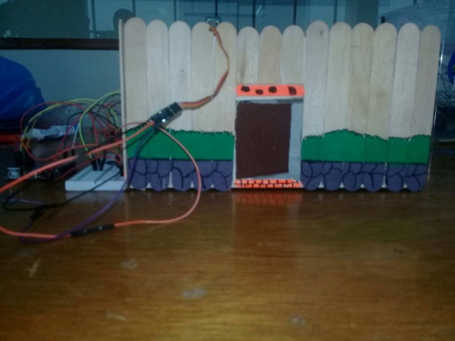

Figura. Proyecto final

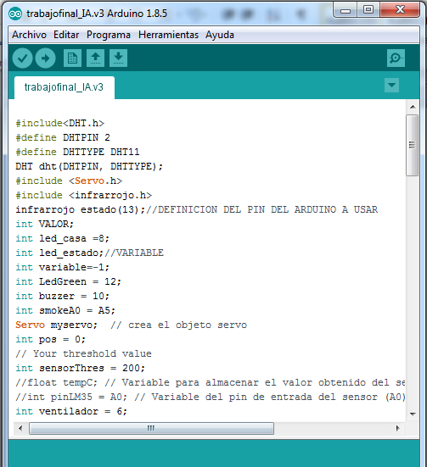

Figura. IDE ARDUINO

Conclusiones y trabajos futuros

A continuación, se presentan las conclusiones de la tesis:

- El software que se construyó permite una rápida accionar en caso de una fuga de gas, así como el control de la situación si posteriormente ocurre un incendio.
- El software que se construyó fue con tecnologías open source. Esto ayudará a tener la posibilidad de poder subirlo en la web para ser capaces de usarlo remotamente y de seguir gozando los beneficios sin tener necesidad de estar en el mismo espacio físico es decir la casa.
- Gracias al estudio de los sensores existentes en el mercado que se encargan del control se pudo lograr ese trabajo.

Algunos trabajos futuros que se identificaron para la investigación son los siguientes:

- Extender el alcance del sistema para que también se comunique a un Smartphone a través de un SMS usando un módulo Wifi.
- Aumentar los sensores para que el sistema sea dirigido a situación con diversas variantes que no fueron tomadas en cuenta.

Referencias
- https://larepublica.pe/reportero-ciudadano/1063241-aumenta-numero-de-incidentes-por-fuga-de-gas
- http://arduino.cl/que-es-arduino/
- https://www.calidda.com.pe/Paginas/Sobre-Nosotros.aspx

